Chương 3
2. Nhiệm vụ Thực hành (BẮT BUỘC)
Kịch bản: Bạn sẽ xây dựng luồng đăng nhập đơn giản nhất, sử dụng $_POST để nhận và $_SESSION để lưu trạng thái đăng nhập.
Code Khởi đầu (Starter Code):
Tạo 3 tệp sau trong cùng một thư mục (ví dụ: htdocs/cse485/chapter3/):
- Tệp 1: login.html
- Tệp 2: handle_login.php
- Tệp 3: welcome.php

3. Yêu cầu Bằng chứng (Proof of Work)
Bạn phải nộp lại 2 bằng chứng sau:
A. Code đã hoàn thiện: Dán (paste) toàn bộ code của 2 tệp bạn đã sửa: handle_login.php, welcome.php
B. Ảnh chụp màn hình Kết quả (Trình duyệt Web): Chụp 01 ảnh màn hình trình duyệt hiển thị trang welcome.php sau khi bạn đăng nhập thành công (phải thấy rõ dòng chữ "Chào mừng trở lại, admin!").
(Dán Code A và Ảnh B của bạn vào đây)
- handle_login.php

<?php
// TODO 1: (Cực kỳ quan trọng) Khởi động session
session_start();
// TODO 2: Kiểm tra xem người dùng đã nhấn nút "Đăng nhập" (gửi form) chưa
// TODO 3: Nếu đã gửi form, lấy dữ liệu 'username' và 'password' từ $_POST
// TODO 4: (Giả lập) Kiểm tra logic đăng nhập
// TODO 5: Nếu thành công, lưu tên username vào SESSION
// TODO 6: Chuyển hướng người dùng sang trang "chào mừng"
// TODO 7: Nếu người dùng truy cập trực tiếp file này (không qua POST), "đá" họ về trang login.html
if(isset($_POST['username']) && isset($_POST['password'])){
$user = $_POST['username'];
$pass = $_POST['password'];
if($user === 'admin' && $pass === '123'){
$_SESSION['username'] = $user;
header('Location: welcome.php');
exit;
} else{
header('Location: login.html?error=1');
exit();
}
} else{
header('Location: login.html');
exit();
}
?>

- welcome.php

<?php
// TODO 1: Khởi động session (BẮT BUỘC ở mọi trang cần dùng SESSION)
session_start();
// TODO 2: Kiểm tra xem SESSION (lưu tên đăng nhập) có tồn tại không?
// TODO 3: Nếu tồn tại, lấy username từ SESSION ra
// TODO 4: In ra lời chào mừng
// TODO 5: (Tạm thời) Tạo 1 link để "Đăng xuất" (chỉ là quay về login.html)
// TODO 6: Nếu không tồn tại SESSION (chưa đăng nhập)
if(isset($_SESSION['username'])){
$loggedInUser = $_SESSION['username'];
echo "<h1>Chào mừng trở lại, $loggedInUser!</h1>";
echo "<p>Bạn đã đăng nhập thành công.</p>";
echo '<a href="login.html">Đăng xuất (Tạm thời)</a>';
} else{
header('Location: login.html');
exit();
}
?>

- Ảnh web
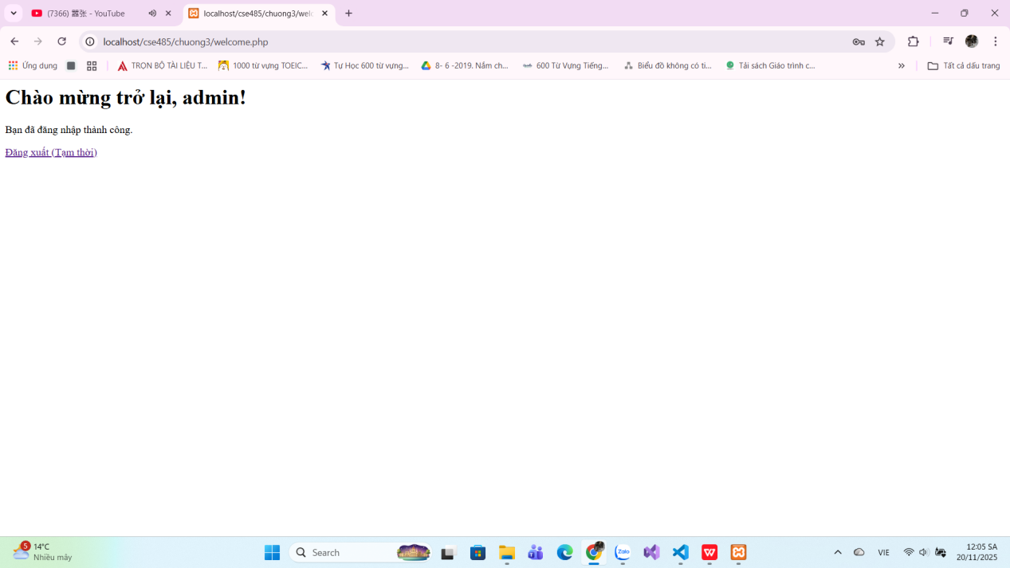

4. Câu hỏi Phản biện (Bắt buộc)
Sau khi hoàn thành Phần 2 & 3, hãy đặt 01 câu hỏi tư duy.
(Gợi ý: "Tại sao $_SESSION (lưu ở Server) lại an toàn hơn $_COOKIE (lưu ở Client) để lưu trạng thái đăng nhập?" hoặc "Tại sao hàm session_start() phải được gọi ở cả file handle_login.php VÀ file welcome.php?").
Câu hỏi của tôi là:
Tại sao việc gọi exit() ngay sau hàm header() lại là một thực hành bắt buộc trong PHP, và điều gì sẽ xảy ra nếu bỏ qua lệnh exit() này?

